Разработка грунта бульдозерами

Бульдозеры предназначены для выполнения различных земляных работ: возводят насыпи высотой до 2 м из односторонних или двусторонних резервов (рис.2); разрабатывают грунт в выемках с перемещением его на расстояние 50...150 м; разрабатывают грунт котлованов под фундаменты и траншеи; срезают грунт на косогорах (для нарезки уступов, устройства полувыемок-полунасыпей и т. п.); нарезают кюветы и неглубокие водоотводные канавы; засыпают пазухи, котлованы, траншеи, резервы, ямы и овраги; планируют площадки и т. д. (рис.3).
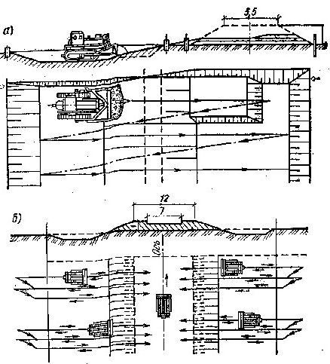
Рис.2. Возведение насыпи бульдозера
а - из одностороннего резерва; б - из двухсторонних резервов
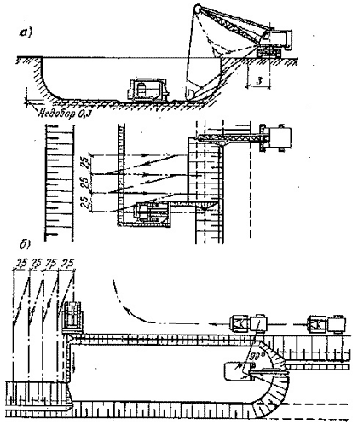
Рис.3. Планировка дна котлована бульдозером
а - перемещение грунта к месту разработки котлована драглайном; б - перемещение грунта к месту последующей разработки прямой лопатой
Рациональная дальность перемещения грунтов бульдозерами зависит в основном от мощности бульдозера: на тракторах ДТ-54 - до З0...50 м, ДТ-75 и Т-100 - до 50...70, Т-130 и Т-180 до 100, ДЭТ-250М и Т-330 до 150...160м.
Набор (копание) грунта может производиться следующими способами:
стружкой постоянной толщины. Так разрабатывают все виды грунтов I...III групп при наборе их на подъеме или грунты со значительным сопротивлением копанию;
гребенчатый способ - стружкой переменной толщины, с поперечным заглублением отвала. Так разрабатывают плотные и сухие грунты;
клиновой способ - стружкой переменной толщины, переходя от наибольшей стружки к более тонкой. Так разрабатывают обычно грунты с малым сопротивлением копанию.
При разработке выемки наиболее, производительная работа бульдозера достигается при движении его под уклон 10...15°. Наибольшие уклоны, преодолеваемые бульдозерами классов до 40, от 40 до 100 и от 150 до 250 кН, составляют: при движении вверх соответственно 20, 25.. .30 и 25°; при спуске с грунтом соответственно 20, 25...35 и 35°; при поперечном уклоне 20, 30 и 30°.
Перемещение грунта из выемки в насыпь рекомендуется производить: при расстоянии перемещения до 50 м - по траншейной схеме без промежуточного вала, а при расстоянии перемещения 50…100 м - с накоплением грунта в промежуточных валах (рис. 4).
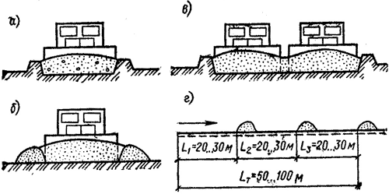
а - созданием траншеи; б - многократными проходками по одному следу; в - спаренной работой бульдозеров; г - созданием промежуточных валов
В зависимости от характера возводимого сооружения, взаимного расположения мест разработки и отсыпки грунта и от местных условий используют раз личные схемы движения бульдозеров. При этом различают три основные схемы разработки и перемещения грунта бульдозерами: прямую, боковую и ступенчатую.
Прямую схему применяют при рытье траншеи и выемок, ширина которых незначительно превышает ширину отвала бульдозера; при устройстве въездов, когда допускается отсыпка грунта в одно место, при этой схеме бульдозер совершает возвратно-поступательное движение без поворотов, поэтому схему часто называют челночной или маятниковой. При движении вперед бульдозер срезает грунт и транспортирует его к месту отвала (рабочий ход). Затем он задним ходом возвращается к месту начала резания грунта.
Боковую схему работы бульдозера применяют при перемещении ранее разработанного грунта из отвалов или сыпучих материалов (песка, гравия и др.) из бункеров, при разработке легких грунтов, срезаемых толстыми слоями, а также при работе на косогорах. При этом разрабатываемый грунт располагается сбоку от пути, по которому бульдозер транспортирует его к месту отсыпки. Бульдозер захватывает отвалом грунт, делает поворотное движение, перемещает грунт на транспортный путь, затем транспортирует его к месту отсыпки. Работать по этой схеме может только квалифицированный бульдозерист, поскольку при недостаточном опыте управления бульдозером значительная часть грунта может быть потеряна во время поворота бульдозера.
Ступенчатая схема разработки и перемещения грунта применяется в основном при устройстве насыпей, выполнении вскрышных работ и вертикальной планировке площадей, когда допускается отсыпать разрабатываемый грунт по всей ширине выемки. Работа ведется параллельными проходками. Переместив грунт из одной проходки, бульдозер совершает холостой ход под углом к оси рабочего хода и начинает разработку и перемещение грунта на расположенной рядом проходке (см. рис.2, а)
В зависимости от ширины насыпи разработку грунта ведут в одно- и двусторонних (см. рис. 2, б) боковых резервах. Перед началом работ производят геодезическую разбивку насыпи и боковых резервов, целью которой является наметить ось и границы основания насыпи, границы бермы и резервов. Резервы закладывают преимущественно на нагорной стороне насыпи с поперечным двусторонним уклоном дна 0,02 к середине резерва. Продольный уклон дна резерва должен составлять не менее 0,002 и не более 0,008. Для удобства работы отсыпку насыпи ведут захватками длиной 50...100 м.
Разработку грунта начинают от полевой бровки резерва. Бульдозер двигается на первой скорости, срезает грунт слоями до 30 см и перемещает его в сторону насыпи. При подходе к берме отвал бульдозера постепенно приподнимают, чтобы не срезать грунт на берме. Укладку грунта в тело насыпи производят валиками, размещая их по ширине насыпи. Холостой ход бульдозера в резерв осуществляется на максимальной скорости заднего хода.
От каждой проходки в резерве грунт укладывают в тело насыпи, размещая его по ширине насыпи. Затем бульдозер начинает разработку грунта в следующей проходке. После отсыпки первого слоя насыпи по всей длине захватки бульдозер поднимается на насыпь, перемещается вдоль нее, при этом разравнивает уложенный валиками грунт и уплотняет его гусеницами. Отсыпку последующих слоев насыпи бульдозером производят в той же последовательности. После отсыпки насыпи до заданной высоты бульдозер разравнивает верхний слой грунта, планирует бермы и дно резерва, доводя продольные и поперечные уклоны до проектных отметок.
Отсыпку насыпи высотой 1,5...2 м можно производить без послойного разравнивания насыпанного грунта сразу на полную высоту. При этом рабочая отметка насыпи должна быть увеличена по сравнению с проектной на 10...15 %, так как насыпь в течение длительного времени будет давать осадку.
Планировку дна котлована и срезку откосов производят бульдозерами после разработки грунта экскаваторами. Если дно котлована является основанием для фундаментов, грунт в зависимости от типа и вместимости ковша экскаватора не добирают на 0,1...0,З м. Дно котлована зачищают бульдозером, который перемещает грунт к экскаватору (см. рис. 3, б), а при небольших расстояниях перемещения и глубине котлована удаляет его сам.
При зачистке откосов бульдозерами отвалы грунта располагают преимущественно вдоль нижней бровки зачищаемого откоса. Это позволяет перемещать грунт сверху вниз (крутизна откосов не превышает 1 : 2,5).
Обратная засыпка траншей бульдозером производится грунтом из отвала, расположенного вдоль траншеи. После укладки трубопровода, кабеля или устройства другого сооружения во избежание их повреждения одновременно с двух сторон засыпают вручную на высоту 0,25...0,З м дальнейшую засыпку траншеи производят бульдозером перекрестными поперечными ходами.
Техника безопасности
Машинист бульдозера должен осмотреть место работы. Негабаритные куски грунта, пни и другие предметы необходимо удалить. Около мест подземных сооружений администрация обязана поставить предупредительные знаки. При этом вблизи подземных сооружений разрешается работать только в присутствии мастера или производителя работ.
Разработка грунтов бульдозером вблизи электрокабелей, находящихся под напряжением, запрещается.
При продольном движении по свеженасыпанному грунту не разрешается приближаться к бровке откоса ближе чем на 1 м во избежание сползания бульдозера под откос. Выдвижение ножа бульдозера за бровку откоса при сбросе грунта запрещается.
Перемещение грунта бульдозером на подъеме более 15° или под уклон 30° запрещается.
В темное время суток рабочее место должно, быть освещено.
При работе на бульдозере запрещается:
производить во время работы двигателя регулирование, крепление и смазку механизмов;
сходить с площадки управления и входить на нее во время движения;
находиться в пределах призмы обрушения дна раскрепленных котлованов и траншей.
Во время взрывных работ бульдозер необходимо удалить на безопасное расстояние и возвращать на место работы только после сигнала "отбой".
Уплотнение грунтов
Уплотнение грунтов выполняют при планировке площадок, возведении насыпей, обратной засыпке траншей и пазух фундаментов, устройстве оснований под полы и т.п. Грунты уплотняют слоями одинаковой толщины, для чего отсыпанный грунт разравнивают бульдозерами или грейдерами. Толщина разравниваемых слоев зависит от условий производства работ, вида грунта и должна соответствовать возможностям применяемых уплотняющих машин.
Требуемая степень уплотнения грунтов достигается с наименьшими затратами при оптимальной влажности грунта, поэтому сухие грунты нужно предварительно увлажнять, а переувлажненные - осушать.
Рекомендуемая влажность для грунтов составляет, % глин - 23..28; тяжелых суглинков - 22...25; средних суглинков - 21...23; легких суглинков и супесей - 15...17; чернозема - 25…35; лессов - 19...21, песков мелких и пылеватых - 8...14.
Искусственное уплотнение грунта повышает модуль деформации и сопротивление грунта сдвигу, благодаря чему повышается устойчивость откосов и насыпей. Уплотненный грунт становится более водонепроницаемым и водоустойчивым.
Послойное уплотнение грунта в насыпных сооружениях и обратных засыпках котлованов и траншей осуществляется:
укаткой - с помощью самоходных, полуприцепных и прицепных катков, транспортных средств (автомобилей и прицепов-землевозов), а также землеройно-транспортных машин (бульдозеров и скреперов);
трамбованием - специальными трамбующими машинами; навесным трамбованием - специальными трамбующими машинами, навесными трамбующими плитами, а также пневматическими трамбовками (для стесненных условий);
вибрированием - подвесными, прицепными и самоходными вибраторами; комбинированным способом - виброкатками-агрегатами.
Основные параметры, характеризующие процесс уплотнения, зависят от свойств грунтов, способов уплотнения и типов применяемых грунтоуплотняющих машин и оборудования.
Для укатки применяют катки статического и вибрационного действия. Катки статического действия предназначены для уплотнения грунтов при возведении отсыпаемых послойно дорожных насыпей, плотин и дамб оросительных сооружений и водохранилищ, при засыпке выемок и т. д.
Глубина уплотняющего воздействия, определяющая толщину отсыпаемого слоя, зависит от массы катка, типа его рабочего органа и числа проходов по одному следу.
Область применения катков по разновидностям грунтов определяется типом рабочего органа. По типу рабочего органа катки статического действия разделяют на катки с кулачковыми, ребристыми, решетчатыми, и гладкими вальцами. По способу приведения в движение катки бывают прицепные и самоходные.
Связные и комковатые грунты уплотняют кулачковыми катками (рис.5, а), которые передают на грунт давление, значительно превосходящее предел его прочности (табл. 2). Такими машинами массой до 5 т уплотняют слой грунта толщиной 10...20 см при восьми - восемнадцати проходках катка по одному следу, а тяжелыми массой 25...30 т слой толщиной 50...65 см при четырех - десяти проходках по одному следу.
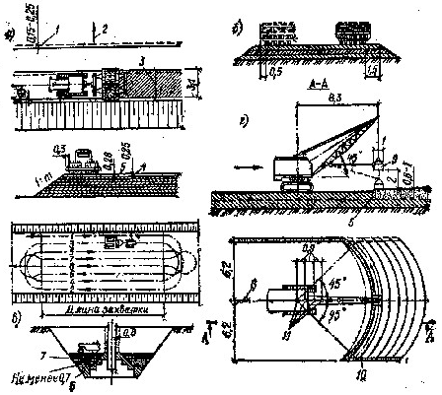
Рабочим органом виброкатка является гладкий валец, внутри которого смонтирован вал с дебалансами - возбудителями вибраций. Валец размещается внутри прямоугольной рамы, оснащенной дышлом со сцепным устройством. На задней поперечине рамы установлен двигатель, приводящий вал дебалансов с помощью гибкой (обычно клиноременной) передачи.
Для уравновешивания двигателя на передней части рамы крепится противовес. Снизу на поперечинах рамы смонтированы подпружиненные скребки, очищающие вальцы от грунта. Для защиты рамы и двигателя от вибраций к боковым балкам рамы с помощью резинометаллических амортизаторов крепятся корпуса подшипников вальца и вала дебалансов.
Трамбующие машины и оборудование служат для уплотнения связных и глинистых грунтов, отсыпаемых слоями толщиной до 1...1,5 м. Несвязные песчаные грунты, как правило, не трамбуют, так как вблизи от места удара грунт разуплотняется.
В строительстве используют трамбующие плиты на одноковшовых экскаваторах и кранах и трамбующие машины непрерывного действия.
Трамбующие плиты, навешиваемые на канат экскаватора-драглайна (см. рис. 5, г), применяют обычно для уплотнения грунтов в местах с узким фронтом работ, недоступных для уплотняющих машин других типов.
Трамбующими плитами массой 2...7 т и более, подвешенными к экскаваторам или кранам, уплотняют песчаные и глинистые грунты с количеством ударов 1...5. Недостатком этого способа является - повышенная изнашиваемость крана или экскаватора, а также сравнительно невысокая их производительность, что ограничивает применение этого способа.
Трамбующие машины выпускаются в двух модификациях - ДУ-12Б и ДУ-12В для агрегатирования с гусеничными тракторами Т-100М и Т-1З0.
Рабочим органом машины служат две плиты, подвешенные рядом на подъемных канатах сзади трактора. Плиты поочередно поднимаются канатами и свободно падают на поверхность грунта, осуществляя его трамбование на полосе, равной по ширине захвату обеих плит.
Во время работы трактор движется с замедленной ходоуменьшителем скоростью, которая выбирается соответственно необходимому числу ударов плит по одному месту. При транспортных передвижениях машины плиты поднимаются в верхнее положение, где удерживаются крюками. При работе крюки переводят в нерабочее положение с помощью механизма, управляемого из кабины водителя.

